关于广西医师协会启动推荐

第十二届“中国医师奖”候选人的通知

桂医协函【2020】013号
协会各单位会员、全区各级医疗机构：
根据中国医师协会《关于推荐第十二届“中国医师奖”候选人的函》（医协函[2020]143号）的精神，广西医师协会启动第十二届“中国医师奖”候选人的推荐工作，现将相关事宜通知如下：
一、推荐单位：优先推荐广西医师协会单位会员；热心参加此项活动的全区各级医疗机构。
二、推荐名额：每家推荐单位限推荐1人。
三、推荐候选人标准条件和推荐材料要求：请按照附件一的规定执行。
四、推荐截止时间：
（一）初选推荐材料扫描件：请于2020年5月30日前发至协会工作邮箱:gxmda01@163.com，邮件主题务必标识：第十二届“中国医师奖”候选人推荐材料。
（二）纸质版材料：入选后协会另行通知报送。
五、推荐程序：
（一）单位推荐：“中国医师奖”候选人由推荐单位遴选、单位党组会审核通过后按要求向协会报送推荐材料；
（二）评选推荐：协会将各单位推荐的“中国医师奖”候选人的推荐材料汇总，由广西医师协会评审工作委员会和组织工作委员会遴选出1名候选人，按有关规定在协会网站或微信公众平台上公示无异议后整理材料上报中国医师协会。
六、广西医师协会联系方式：
电子邮箱：gxmda01@163.com 办公室电话：0771-5800373
联 系 人：梁威15778077737 彭素娟 18677157064
办公地址：南宁市双拥路30号，南湖名都广场A座1003室
附件：
一、《关于推荐第十二届“中国医师奖”候选人的函》（医协函[2020]143号）
二、第十二届 “中国医师奖”候选人推荐表

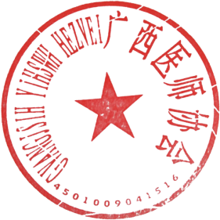

广西医师协会
2020年5月25日

